**EXERCÍCIO SOBRE VARIÁVEIS, ENTRADA/SAÍDA E OPERADORES EM PYTHON**

**Observe a captura de tela abaixo para a criação dos arquivos de código Python (questões 3 e 4).**

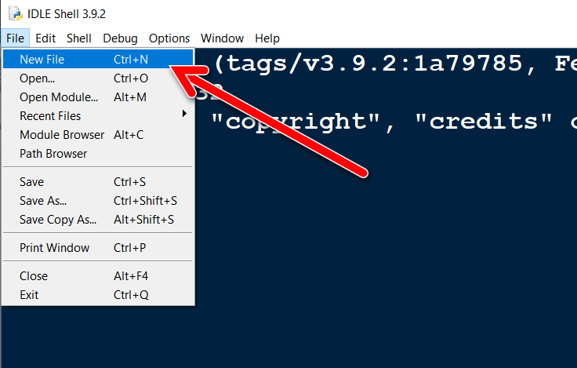

**1)** No IDLE interativo verifique qual o resultado de cada uma das **operações aritméticas** a seguir e anote aqui os resultados:

2 + 3 = 5

3 - 2 = 1

3 * 2 = 6

4 / 2 = 2

4 % 2 = 0

5 % 2 = 1

2 ** 4 = 16

**2)** No IDLE interativo, considerando que a variável **a = 2** e **b = 1**, verifique qual o resultado de cada uma das **operações relacionais** a seguir e anote aqui os resultados:

a > b = true

a >= b = true

a < b = false

a <= b = false

a != b = true

a == b = false

**3)** Faça um programa Python que recebe o preço de um produto, calcula e mostra o preço reajustado, sabendo-se que o preço sofreu um aumento de 15%.

pProduto = int(input("Digite o valor do produto: "))

pReajus = pProduto + (pProduto * 15 / 100)

print("Valor do produto reajustado:", "R$", pReajus)

**4)** Escreva um programa Python que recebe uma temperatura em graus Celsius, converte e apresenta esta temperatura em graus Fahrenheit, de acordo com a fórmula a seguir: Fahrenheit = (1,8 x Celsius) + 32.

gCelsius = float(input("Digite a temperatura em graus Celsius:"))

gFahre = (1.8 * gCelsius) + 32

print("A temperatura em graus Fahrenheit é:", gFahre)